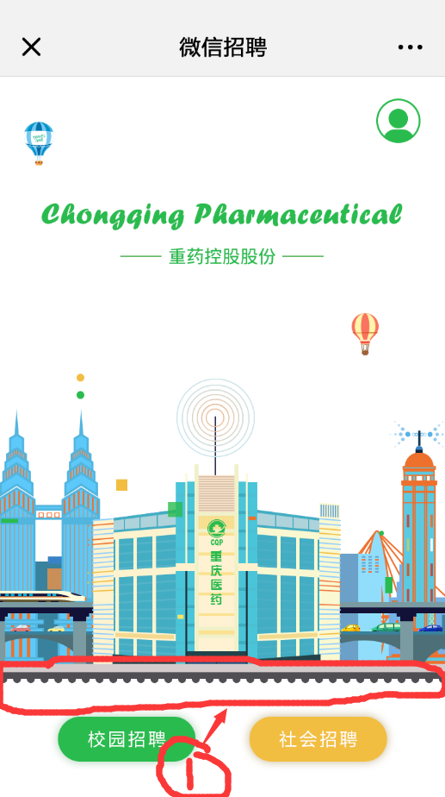 1：锯齿状得效果太像阿里巴巴，看能不能替换一下，我们不能抄的太明显。

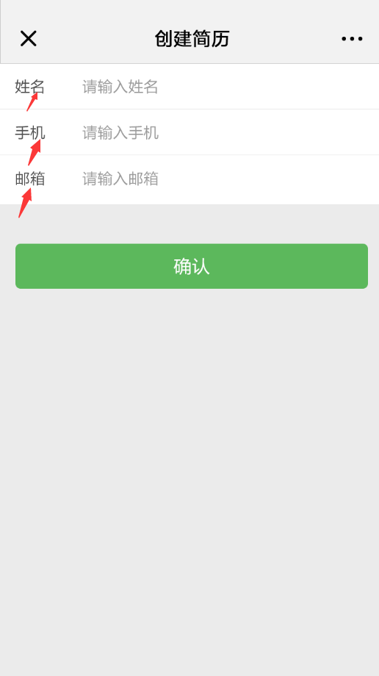 2：字前边还是设计一个图标，让他饱满一点，另外加一个省份证号。